Aanwijzingsbesluit containerlocaties Haarlemmerhoutkwartier
Herdruk van Gemeenteblad 2019, 221896. Herdruk in verband met nieuwe externe bijlagen.

Aanwijzingsbesluit locaties afvalcontainers Bosch en Vaart, Koninginnebuurt-Florapark en Rozenprieel Welgelegen (Haarlemmerhoutkwartier)

Besluit
Het hoofd van de afdeling Vergunningen, Toezicht en Handhaving, hiertoe
bevoegd ingevolge het geldende Mandateringsbesluit, besluit namens burgemeester en wethouders krachtens artikel 7 lid 1 juncto artikel 10 lid 1 van de Afvalstoffenverordening Haarlem 2017:

De containerlocaties zoals aangegeven op de bijgevoegde locatiekaart en de bijgevoegde stukken bij dit besluit vast te stellen;
De afvalcontainers op de bijgevoegde locatiekaart aan te wijzen als inzamelvoorziening bestemd voor het aanbieden van huishoudelijke afvalstoffen;
De containerlocaties aan te wijzen die wijzigen met betrekking tot de te deponeren afvalstof.
Toelichting
Op grond van artikel 7 lid 1 juncto artikel 10 lid 1van de Afvalstoffenverordening Haarlem 2017 wijst het college van burgemeester en wethouders delen van de gemeente aan waar afvalcontainers zijn aangewezen als inzamelvoorziening.
De locatie van de containers wordt vastgelegd door middel van dit plaatsingsbesluit, zoals aangegeven in de nota “Richtlijnen voor plaatsing inzamelmiddelen-en voorzieningen”, door burgemeester en wethouders vastgesteld op 4 september 2018.
Achtergrond
De gemeente Haarlem wil afvalscheiding stimuleren en voldoende middelen hiervoor aan haar inwoners beschikbaar stellen. Hiertoe is in 2016 beleid vastgesteld met de nota ‘Strategisch plan Afvalscheiding’. Met de nota “Richtlijnen voor plaatsing inzamelmiddelen-en voorzieningen” zijn in 2018 richtlijnen voor alle typen containers vastgesteld die in de openbare ruimte worden geplaatst, alsmede voor containers die wijzigen met betrekking tot de te deponeren afvalstof. Met dit besluit is het duidelijk op welke locatie een inzamelmiddel wordt geplaatst en hoe hiertegen bezwaar kan worden gemaakt.
Communicatie
In een eerder stadium zijn inwoners schriftelijk geïnformeerd en gewezen op een inloopbijeenkomst. Hierna is het definitieve locatieplan vastgesteld door middel van bijgaand aanwijzingsbesluit. Het definitieve locatieplan en de detailoverzichten zijn bij dit besluit bijgevoegd. Tegen dit aanwijzingsbesluit staat bezwaar en beroep open.

Mevrouw E. Knaape van de afdeling Vergunningen Toezicht en Handhaving is op telefoonnummer 023 5113703 bereikbaar voor vragen over de inhoud van dit aanwijzingsbesluit. Vragen of opmerkingen mailen kan ook naar: eknaape@haarlem.nl
Burgemeester en wethouders,
namens hen,
mevrouw mr. H.H.T. de Boer,
afdelingshoofd Vergunningen, Toezicht en Handhaving

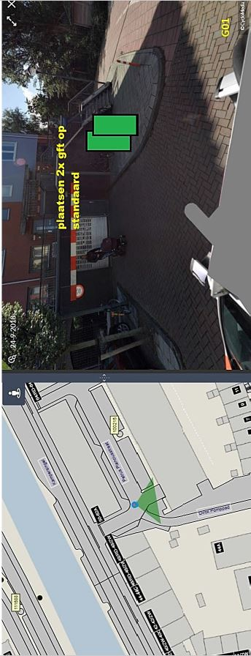
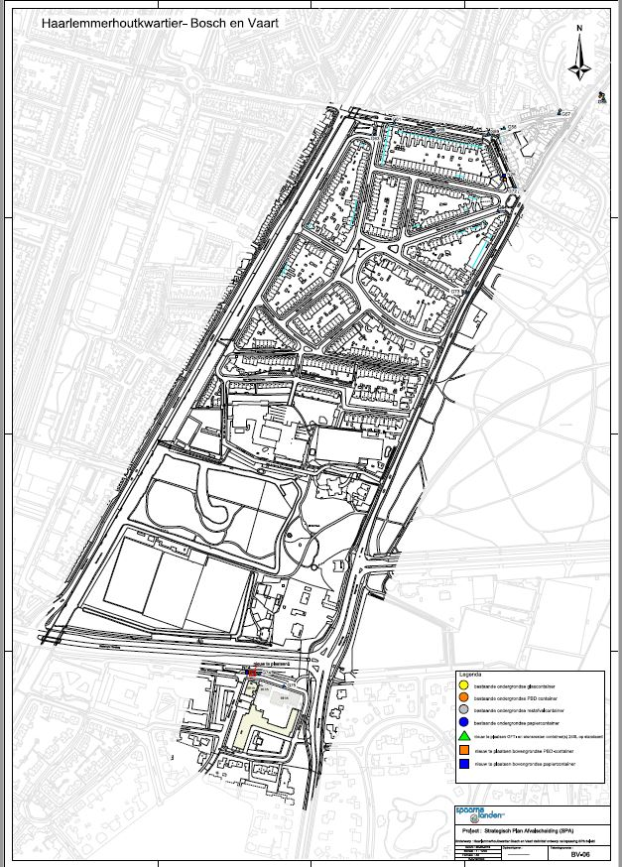
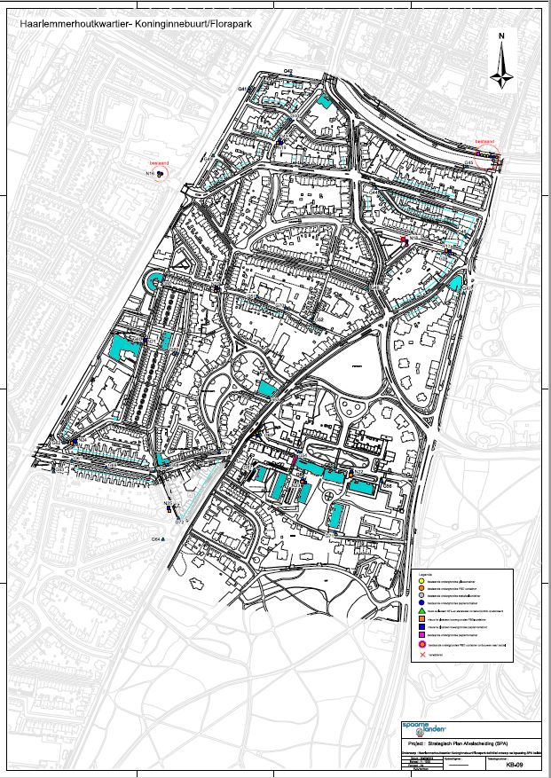
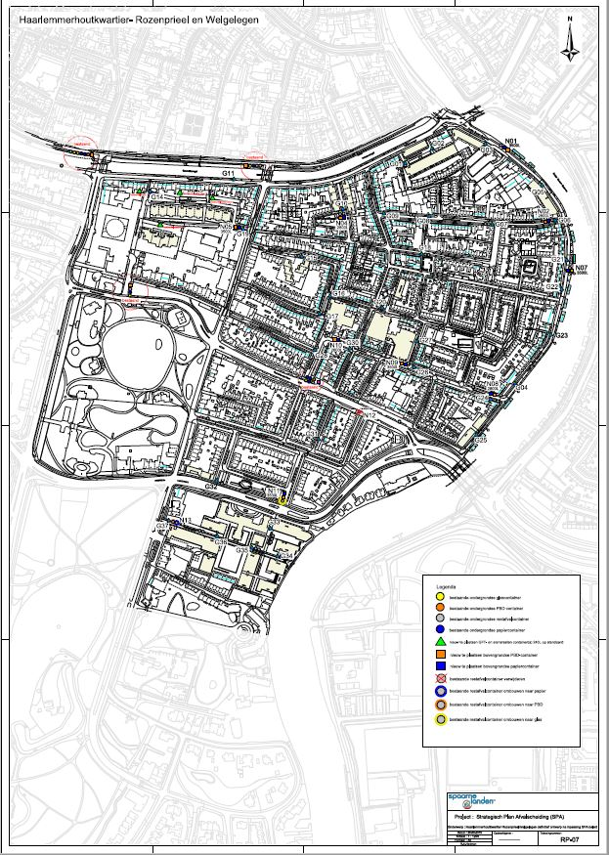

Publicatie, bezwaar en voorlopige voorziening
Dit aanwijzingsbesluit wordt door ons in het Gemeenteblad gepubliceerd.
Belanghebbenden kunnen tegen deze beslissing bezwaar instellen. Gemotiveerde bezwaarschriften tegen bovengenoemd besluit kunnen gedurende 6 weken na bekendmaking worden ingediend bij het college van burgemeester en wethouders, postbus 511, 2003 PB in Haarlem, onder vermelding van ‘bezwaar’ in de linkerbovenhoek. Het bezwaarschrift dient te zijn ondertekend en tenminste te bevatten de naam en het adres van de indiener, de dagtekening, een omschrijving van het besluit waartegen het bezwaar is gericht en de gronden van het bezwaar.

De inwerkingtreding van dit besluit kan niet worden uitgesteld door het indienen van een bezwaarschrift. Wel kan, in geval van onverwijlde spoed gelet op de betrokken belangen, om een voorlopige voorziening worden verzocht bij de Afdeling bestuursrechtspraak van de Raad van State, Postbus 20019, 2500 EA in Den Haag.

